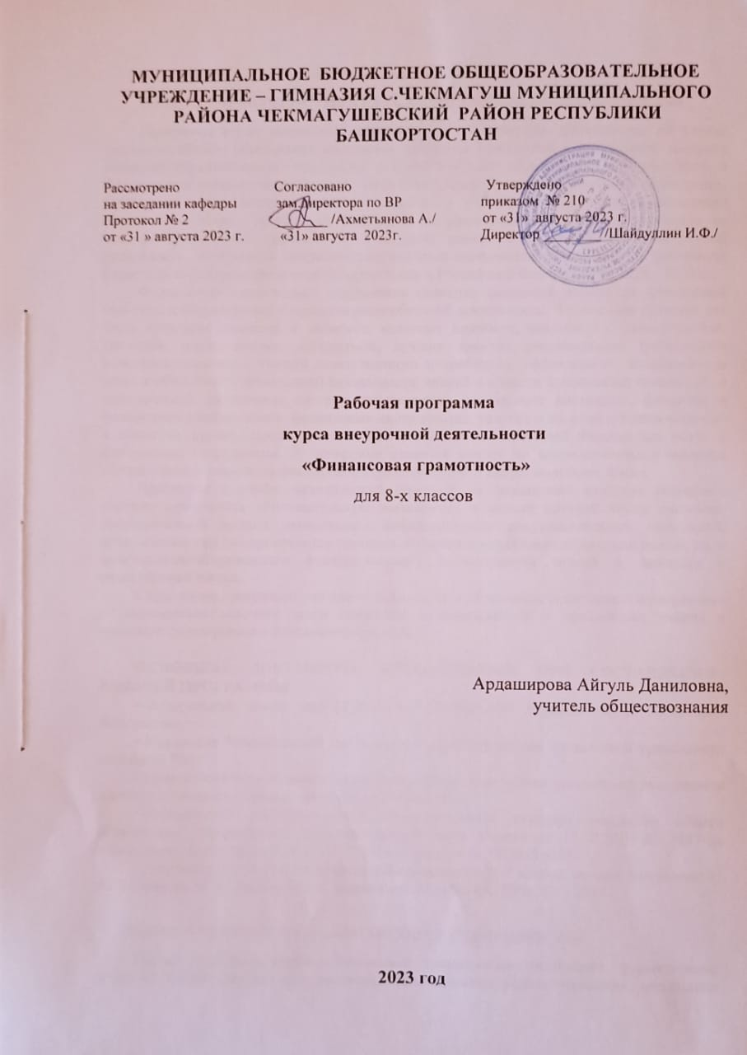

ПОЯСНИТЕЛЬНАЯ ЗАПИСКА

ОБЩАЯ ХАРАКТЕРИСТИКА КУРСА « ФИНАНСОВАЯ ГРАМОТНОСТЬ»
Программа курса внеурочной деятельности «Финансовая грамотность» на уровне основного общего образования составлена на основе Требований к результатам освоения основной образовательной программы основного общего образования, представленных в Федеральном государственном образовательном стандарте основного общего образования, Примерной программы воспитания, а также с учётом Методических рекомендаций Центрального банка Российской Федерации по разработке и организации программ по основам финансовой грамотности и Единой рамки компетенций по финансовой грамотности, одобренной межведомственной координационной комиссией по реализации Стратегии повышения финансовой грамотности в Российской Федерации на 2017—2023 гг.
Финансовые компетенции школьников являются составной частью их финансовой культуры и формируются в процессе разнообразной деятельности. Финансовая культура как часть культуры общества и личности включает ценности, связанные с совокупностью традиций, норм, правил, алгоритмов, лучших практик рационального финансового поведения, навыков и умений ответственного потребления, эффективного использования денег и обеспечения финансовой безопасности, знаний в области финансовых отношений, о национальной финансовой системе, действующих финансовых институтах, финансах и финансовом планировании, финансовых инструментах, услугах и их роли в жизни человека и общества, правах, ответственности и обязанности потребителей финансовых услуг и финансовых посредников. В программе делается акцент на последовательное освоение обучающимися элементов финансовой компетентности в сфере экономики семьи.
Программа и учебно-методический комплекс по финансовой культуре позволяют учителю реализовать образовательную технологию, в основе которой лежит системно-деятельностный подход, возможности информационно-коммуникационных технологий, применяемых как для организации процесса обучения и воспитания в основной школе, так и практико-ориентированного функционального использования знаний о финансах в повседневной жизни.
Содержание программы учитывает возрастные особенности обучающихся и направлено на постепенное освоение всего комплекса метапредметных и предметных умений в контексте формирования финансовой культуры.

ОСНОВНЫЕ ДОКУМЕНТЫ, ИСПОЛЬЗУЕМЫЕ ПРИ СОСТАВЛЕНИИ РАБОЧЕЙ ПРОГРАММЫ
• Федеральный закон от29.12.2012 № 273-ФЗ «Об образовании в Российской Федерации»;
• Концепция Национальной программы повышения уровня финансовой грамотности населения РФ;
• Проект Минфина России «Содействие повышению уровня финансовой грамотности населения и развитию финансового образования в РФ».
• Федеральный государственный образовательный стандарт основного общего образования, утвержденный приказом Минобрнауки России от 17.12.2010 № 1897 (с изменениями и дополнениями от 29.12.2014 №1644, от 31.12.2015 №1577);
• Авторская программа по финансовой грамотности, 5-7 классы, авторы программы: Е. А. Вигдорчик, И. В. Липсиц, Ю. Н. Корлюгова. М.: «ВИТА- ПРЕСС» - 2017.

ЦЕЛИ ИЗУЧЕНИЯ КУРСА «ФИНАНСОВАЯ ГРАМОТНОСТЬ»
Целями изучения курса «Финансовая грамотность» выступают формирование активной жизненной позиции, развитие экономического образа мышления, воспитание ответственности и нравственного поведения в области экономических отношений в семье и обществе, приобретение опыта применения полученных знаний и умений для решения элементарных вопросов в области экономики семьи; формирование основ финансовой грамотности у учащихся, предполагающей освоение базовых финансово-экономических понятий, являющихся отражением важнейших сфер финансовых отношений, а также практических умений и компетенций, позволяющих эффективно взаимодействовать с широким кругом финансовых институтов, таких как банки, валютная система, налоговый орган, бизнес, пенсионная система и др.
Задачи реализации учебного курса:
- формирование компонентов финансовой культуры у обучающихся подросткового возраста с опорой на прочные знания о мире финансов в области финансового планирования, осуществления банковских операций, роли денег в современном мире, роли государства в обеспечении финансовых отношений, социальной защиты, налогообложения, возможностей инвестирования, страхования, будущего пенсионного обеспечения;
- развитие личности на исключительно важном этапе её социализации — в подростковом возрасте, становление её финансовой культуры, социального поведения, основанного на уважении закона и правопорядка; развитие интереса к финансовым технологиям, особенностям финансового планирования; способности к личному самоопределению, самореализации, самоконтролю при использовании финансовых сбережений; мотивации к высокопроизводительной, наукоёмкой трудовой деятельности, ориентированной на получение доходов;
- освоение комплекса умений по обеспечению финансовой безопасности, защите персональных данных, при использовании интернет-сервисов, антикоррупционного поведения;
- развитие компетентностей функционально грамотного человека в области финансово-экономических отношений: получать из разнообразных источников и критически осмысливать финансовую информацию, систематизировать, анализировать полученные данные о деньгах, банковских услугах; освоение способов познавательной, коммуникативной, практической деятельности, необходимых для активного участия в экономической жизни общества, семьи;
- создание условий для освоения обучающимися способов успешного взаимодействия с различными политическими, правовыми, финансово- экономическими и другими социальными институтами для реализации личностного потенциала в современном динамично развивающемся российском обществе;
- формирование опыта применения полученных финансовых знаний и умений для выстраивания отношений между людьми различных национальностей и вероисповеданий в общегражданской и семейно-бытовой сферах; для соотнесения своих действий и действий других людей с нравственными ценностями и нормами поведения, установленными законом; содействия правовыми способами и средствами защите правопорядка в обществе.
Курс «Финансовая грамотность» позволяет реализовать межпредметные связи с учебными предметами, «Обществознание», «История», «Математика», «География».

СОДЕРЖАНИЕ УЧЕБНОГО КУРСА
Введение. Управление денежными средствами семьи
Деньги: что это такое? Происхождение денег. Что может происходить с деньгами и как это влияет на финансы нашей семьи. Источники денежных средств семьи. Какие бывают источники доходов. Как контролировать семейные расходы и зачем это делать. Что такое семейный бюджет и как его построить. Как оптимизировать семейный бюджет. Способы увеличения семейных доходов с использованием услуг финансовых организаций. Для чего нужно осуществлять финансовое планирование.
Способы повышения семейного благосостояния
Банки и их роль в жизни семьи. Польза и риски банковских карт. Что такое бизнес? Как создать свое дело. Что такое валютный рынок и как он устроен. Страхование. Финансовые риски.
Обобщение.

ПЛАНИРУЕМЫЕ РЕЗУЛЬТАТЫ

Изучение курса «Финансовая грамотность» направлено на достижение обучающимися личностных, метапредметных и предметных результатов освоения учебного предмета.

ЛИЧНОСТНЫЕ РЕЗУЛЬТАТЫ
Личностными результатами изучения курса являются:
  - осознание себя как члена семьи, общества и государства; понимание экономических проблем семьи и участие в их обсуждении; понимание финансовых связей семьи и государства;
  - овладение начальными навыками адаптации в мире финансовых отношений: сопоставление доходов и расходов, расчёт процентов, сопоставление доходности вложений на простых примерах;
  - развитие самостоятельности и личной ответственности за свои поступки; планирование собственного бюджета, предложение вариантов собственного заработка;
  - развитие навыков сотрудничества с взрослыми и сверстниками в разных игровых и реальных экономических ситуациях;
  - участие в принятии решений о семейном бюджете.

МЕТАПРЕДМЕТНЫЕ РЕЗУЛЬТАТЫ
Метапредметными результатами изучения курса являются:
Познавательные:
- освоение способов решения проблем творческого и поискового характера;
- использование различных способов поиска, сбора, обработки, анализа, организации, передачи и интерпретации информации; поиск информации в газетах, журналах, на интернет-сайтах и проведение простых опросов и интервью;
- формирование умений представлять информацию в зависимости от поставленных задач в виде таблицы, схемы, графика, диаграммы, диаграммы связей (интеллект-карты);
- овладение логическими действиями сравнения, анализа, синтеза, обобщения, классификации, установления аналогий и причинно-следственных связей, построения рассуждений, отнесения к известным понятиям;
- овладение базовыми предметными и межпредметными понятиями.
Регулятивные:
- понимание цели своих действий;
- планирование действия с помощью учителя и самостоятельно;
- проявление познавательной и творческой инициативы;
- оценка правильности выполнения действий; самооценка и взаимооценка;
- адекватное восприятие предложений товарищей, учителей, родителей.
Коммуникативные:
- составление текстов в устной и письменной формах;
- готовность слушать собеседника и вести диалог;
- готовность признавать возможность существования различных точек зрения и права каждого иметь свою;
- умение излагать своё мнение, аргументировать свою точку зрения и давать оценку событий; определение общей цели и путей её достижения; умение договариваться о распределении функций и ролей в совместной деятельности, осуществлять взаимный контроль в совместной деятельности, адекватно оценивать собственное поведение и поведение окружающих.

ПРЕДМЕТНЫЕ РЕЗУЛЬТАТЫ
Предметными результатами изучения курса «Финансовая грамотность» являются:
- понимание основных принципов экономической жизни общества: представление о роли денег в семье и обществе, о причинах и последствиях изменения доходов и расходов семьи, о роли государства в экономике семьи;
- понимание и правильное использование экономических терминов;
- освоение приёмов работы с экономической информацией, её осмысление; проведение простых финансовых расчётов;
- приобретение знаний и опыта применения полученных знаний и умений для решения типичных задач в области семейной экономики:
- знание источников доходов и направлений расходов семьи и умение составлять простой семейный бюджет; знание направлений инвестирования и способов сравнения результатов на простых примерах;
- развитие способностей учащихся делать необходимые выводы и давать обоснованные оценки экономических ситуаций, определение элементарных проблем в области семейных финансов и нахождение путей их решения;
- развитие кругозора в области экономической жизни общества и формирование познавательного интереса к изучению общественных дисциплин.
Таким образом, в результате обучения выпускник научится:
  - определять направления взаимодействия граждан с фондовыми и валютными ранками;
  - основам взаимодействия с кредитными организациями;
  - основным понятиям и инструментам взаимодействия с участниками финансовых отношений;
- основам управления налоговыми платежами с целью снижения налоговых расходов в условиях соблюдения налоговой дисциплины;
- выбирать страховые продукты и страховые компании;
- принимать инвестиционные решения с позиции минимизации финансовых рисков;
- составлять личный финансовый план.
Выпускник получит возможность научиться:
- распознавать принципы функционирования финансовой системы современного государства;
- понимать личную ответственность за решения, принимаемые в процессе взаимодействия с финансовыми институтами;
- понимать права и обязанности в сфере финансов;
- владеть коммуникативными компетенциями;
- анализировать и интерпретировать финансовую информацию из разных источников;
- определять задачи в области управления личными финансами;
- находить источники информации для решения финансовых задач;
- сотрудничать со сверстниками и взрослыми в образовательной и учебно-исследовательской деятельности;
- формировать собственную финансовую стратегию;
- решать финансовые задачи;
- проявлять познавательную инициативу в учебном сотрудничестве;
- самостоятельно учитывать выделенные учителем ориентиры действия в новом учебном материале.

УЧЕБНО-МЕТОДИЧЕСКОЕ ОБЕСПЕЧЕНИЕ ОБРАЗОВАТЕЛЬНОГО ПРОЦЕССА

ОБЯЗАТЕЛЬНЫЕ УЧЕБНЫЕ МАТЕРИАЛЫ ДЛЯ УЧЕНИКА
- Липсиц, И. В. Финансовая грамотность: материалы для учащихся. 8–9 классы общеобразоват. орг. / И. В. Липсиц, О. И. Рязанова. — М.: ВИТА-ПРЕСС, 2020

МЕТОДИЧЕСКИЕ МАТЕРИАЛЫ ДЛЯ УЧИТЕЛЯ
  - Рязанова, О. И. Финансовая грамотность: методические рекомендации для учителя. 8–9 классы обще образоват. орг. / О. И. Рязанова, И. В. Липсиц, Е. Б. Лавреноа. — М.: ВИТА-ПРЕСС, 2019.
  - Лавренова, Е. Б. Финансовая грамотность: контрольные измерительные материалы. 8–9 классы общеобразоват. орг. / Е. Б. Лавренова, И. В. Липсиц, О. И. Рязаноа. —М.: ВИТА-ПРЕСС, 2014.

ЦИФРОВЫЕ ОБРАЗОВАТЕЛЬНЫЕ РЕСУРСЫ И РЕСУРСЫ СЕТИ ИНТЕРНЕТ

- http://хочумогузнаю.рф/
- http://pro.lenta.ru/money
- http://iloveeconomics.ru/
- http://www.nes.ru/
- https://fingrabli.inp.ru/
- https://edu.pacc.ru/informmaterialy/articles/Interaktiv/

